Teknik - EKG-registrering

Revideringar i denna version
2025-11-13 Förlängt giltighetsdatum

Syfte
Instruktion för användning samt lagring av 12-avlednings EKG via Philipsskåpet samt via separat EKG-apparat.

Arbetsbeskrivning
12-avlednings-EKG på Philipsskåpet
En 12-avlednings EKG-kabel finns placerad på varje sal i nedersta lådan under beredningsbänken.
- Kontrollera att patient-ID är korrekt på Philipsskärmen och komplettera med födelsedatum och kön för då kan datorn ge en ålders- och könsrelaterad tolkning.
- Placera bröstavledningarna nr ett till sex, samt fyra extremitetsavledningar på armar och ben (se bild sida 3).
- Anslut EKG-kabel i Philipsskåpet, vit kabel med röd kontakt. Koppla upp 12-avlednings-EKG.
- Avledningsplacering på patienten: Standard.
- Har patienten 5-avledningsuppkoppling (EASI) behöver det ändras till Standard.
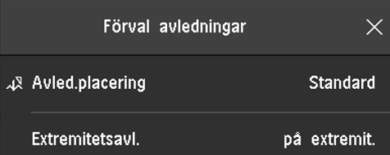
Patient som har 3 avlednings EKG är standard redan inställt i Philipsskåpet.
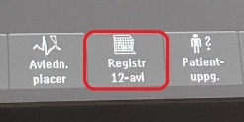

- Välj Registrera 12-avlednings-EKG i nedre grå listen på Philipsskåpet.
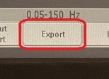
- Ruta med alla avledningar kommer upp, granska att det är ok, d.v.s. alla avledningar och inga störningar finns och att komplexen är lagom stora.
- Välj Registrera kurvor. Välj sedan Lagra & skicka.
- Efter ett par sekunder kommer rutan Export upp i nedre listen, tryck på den.
- När nästa ruta dyker upp, tryck Export igen
- Informationsruta visar texten ”Exporten av 12-avl lyckades”
- Kontrollera i patientjournalen att EKG-resultatet har exporterats innan avledningarna tas bort från patienten.
- Koppla åter upp patienten till ursprungliga EKG-uppkopplingen.
5-avlednings EKG med placering EASI. Kontrollera att ”vuxen hjärtpatient” är inställd. Om Philipsskåpet varnar för lös elektrod välj antingen Standard igen eller tryck på hjärtfrekvens-kurvan och välj Ny elektrodinställning.

EKG registrering med EKG apparat Cardiolex
- Applicera EKG elektroder enligt anvisning som finns på EKG vagnen.
- Tryck på (patientdata) som finns längst upp till vänster bland ikoner.
Tablå för personidentifikation visas. Tryck på NY PATIENT. Använd sifferfältet på skärmen eller tangentbordet för att registrera patientens personnummer.
Registrera personnummer med ÅÅÅÅMMDDXXXX och tryck på OK. Fullständigt namn ska nu komma upp på skärmen.
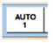
- Granska EKG visuellt på skärmen och när det är störningsfritt tryck på
EKG visas och frågan FULLGOD KVALITET kommer upp. Svara JA om kvalitet är god. EKG skickas då till MELIOR. Svara NEJ om kvaliteten på EKG är underkänd och ta ett nytt med hjälp av

- Kontrollera att EKG-resultatet har exporterats till Melior innan avledningarna tas bort från patienten.

- Koppla ifrån EKG apparaten, tryck på X för att återgå till huvudmenyn.

Åtgärder vid kontaktproblem mellan EKG apparat och journalsystem
- Apparaten skall alltid vara påslagen och stå på laddning (batteriet räcker ca 20 min). Om kontakten med det trådlösa nätet brister (det står ansluten i vänster hörn), prova att flytta EKG apparaten för att få bättre anslutning. Om problemet kvarstår kan ett EKG tas och sedan sparas lokalt i EKG-apparaten. KOM IHÅG att skicka det till MELIOR när nätet fungerar.

Okänd patient som får tillfälligt personnummer/reservnummer
- Fyll i patientens reservnummer ex 20140130K514. Välj man eller kvinna och tryck OK. Därefter kommer en följdfråga om att personnumret inte stämmer, ignorera detta och tryck på OK. Tryck sedan på AUTO 1. Utför sedan EKG-kontrollen enligt rutin.

- Om EKG hamnar upp och ned: tryck på Ctrl -Alt och pil för att vända åt rätt håll.

Bild 1. Placering av 12-avlednings EKG
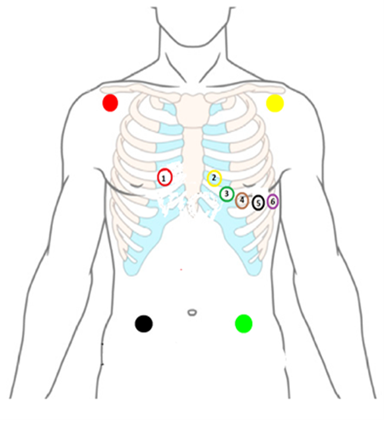

Granskare/arbetsgrupp

Jenny Andersson, Teknikansvarig intensivvårdssjuksköterska. CIVA, AnOpIVA, Område 5, SU
Frida Mattsson, Teknikansvarig intensivvårdssjuksköterska. CIVA, AnOpIVA, Område 5, SU
Elisabeth Skarlöv, Teknikansvarig intensivvårdssjuksköterska. PIVA avd 22 AnOpIVA, Område 5 SU

